
Μητροπόλεως 26-28, (8^{ος} όρ.)
Αθήνα 105 63
Τηλέφωνο: 210 3315621
Φαξ: 210 3315623 – 4
Email: info@grefis.gr

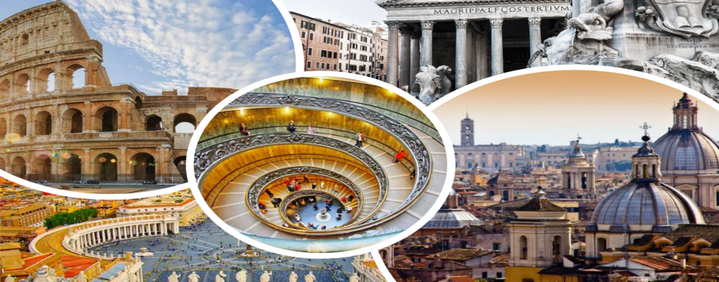
Ρώμη, η “Αιώνια Πόλη” – 4 ή 5ημ.
Ξενάγηση ιστορικού κέντρου της πόλης, Ρωμαικό αμφιθέατρο Κολοσσαίο, Fontana di Trevi, Πάνθεον, Piazza Navona, Μουσεία Βατικανού, (Φλωρεντία)
Αναχωρήσεις:
4ήμερο: 13,14 Φεβρουαρίου & 7,22 Μαρτίου ‘25
5ήμερο: 27 Φεβρουαρίου & 1,7,22 Μαρτίου & 17,18,23 Απριλίου ‘25
1η μέρα: ΑΘΗΝΑ – ΡΩΜΗ (ξενάγηση πόλης)
Συγκέντρωση στο αεροδρόμιο και πτήση για την πρωτεύουσα της Ιταλίας, τη Ρώμη. Η ξενάγησή μας στην «Αιώνια Πόλη» θ’ αρχίσει με το Κολοσσαίο, το μεγαλύτερο σωζόμενο αρχαίο ρωμαϊκό αμφιθέατρο του κόσμου, και την αψίδα του Μεγάλου Κωνσταντίνου. Περνώντας από την Οδό των Αυτοκρατορικών Αγορών στην καρδιά της αρχαίας Ρώμης, θα φτάσουμε στον λόφο του Καπιτωλίου και στην Πιάτσα Βενέτσια με το ογκώδες μνημείο αφιερωμένο στον Βίκτωρα Εμμανουήλ Β΄, τον πρώτο βασιλιά της ενωμένης Ιταλίας, στο οποίο βρίσκεται και το μνημείο του Άγνωστου Στρατιώτη, στη φημισμένη Φοντάνα Ντι Τρέβι και τέλος στην πολύβουη Πιάτσα ντι Σπάνια. Διανυκτέρευση.

2^{η} - 3^{η} μέρα: ΡΩΜΗ (ελεύθερες μέρες)
(προαιρετική επίσκεψη στα Μουσεία Βατικανού + προαιρετική μονοήμερη στη Φλωρεντία)
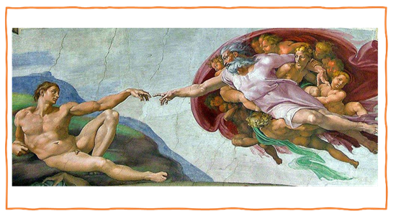
Πρωινό στο ξενοδοχείο. Προαιρετική επίσκεψη στο ανεξάρτητο κρατίδιο του Βατικανού, για να ξεναγηθούμε στα περίφημα μουσεία του, με εκθέματα που περιλαμβάνουν διάσημα αγάλματα του αρχαίου κόσμου και της Αναγέννησης, όπως το σύμπλεγμα του Λαοκόωντα, τον Απόλλωνα του Μπελβεντέρε, έργα των Τζιότο, Ραφαήλ, Ντα Βίντσι, Καραβάτζιο κ.ά. Περνώντας από τους περίφημους Διαδρόμους των Κηροπηγίων, των Ταπισερί, των Γεωγραφικών Χαρτών και τις Αίθουσες με τις νωπογραφίες του Ραφαήλ, θα καταλήξουμε στην Καπέλα Σιστίνα με τη θρυλική οροφή ζωγραφισμένη από τον Μιχαήλ Άγγελο. Υπόλοιπο ημέρας ελεύθερη να την εκμεταλλευτείτε όπως εσείς νομίζετε καλύτερα. Ανηφορίστε μέχρι το λόφο του Παλατίνο, την αριστοκρατική συνοικία της αρχαίας Ρώμης. Κάντε μια ευχή στη Φοντάνα ντι Τρέβι, τη διασημότερη κρήνη της πόλης και γνωρίστε από κοντά τη φημισμένη Βία Βένετο με τα πολυτελή ξενοδοχεία και καφέ. Ευκαιρία για ψώνια σε μία από τις γνωστές αγορές του κόσμου. Διανυκτέρευση.

Για την ξενάγηση στα Μουσεία Βατικανού θα πρέπει πριν την αναχώρηση σας να δηλώσετε συμμετοχή και να προπληρώσετε (75€ για τους ενήλικές και 60€ για παιδιά μέχρι 18 ετών . Η τιμή περιλαμβάνει την είσοδο στο Βατικανό, το κόστος της κράτησης στα Μουσεία, ακουστικά και την ξενάγηση από τοπικό ελληνόφωνο ξεναγό). Υποχρεωτική κράτηση και προπληρωμή εισόδου 20 ημέρες πριν την επίσκεψη. Σε άλλη περίπτωση δεν υπάρχει δυνατότητα να εξασφαλίσουμε την είσοδός σας στα Μουσεία του Βατικανού.
4η μέρα: ΡΩΜΗ (ελεύθερη μέρα)
Πρωινό στο ξενοδοχείο. Ημέρα ελεύθερη.
5η μέρα: ΡΩΜΗ - ΑΘΗΝΑ
Πρωινό στο ξενοδοχείο. Ημέρα ελεύθερη. Μεταφορά στο αεροδρόμιο για την πτήση της επιστροφής.

4ήμερο: 13,14/02 & 07/03
Hotel American Palace 4* Early Booking
Τιμή κατ’ άτομο σε δίκλινο 385€ 445€
Τιμή σε μονόκλινο 535€ 595€
Παιδική τιμή σε τρίκλινο (μέχρι 12 ετών) 325€ 385€
Φόροι αεροδρομίων & ξενοδοχείων 245€ 245€

Hotel Donna Laura Palace 4* Lux. Early Booking
Τιμή κατ’ άτομο σε δίκλινο 465€ 525€
Τιμή σε μονόκλινο 665€ 725€
Παιδική τιμή σε τρίκλινο (μέχρι 12 ετών) 385€ 445€
Φόροι αεροδρομίων & ξενοδοχείων 245€ 245€

AZ717 Αθήνα – Ρώμη 06.00 – 07.10

AZ722 Ρώμη – Αθήνα 21.50 – 00.45

5ήμερο: 27/02 & 01,22/03
Hotel American Palace 4* Early Booking
Τιμή κατ’ άτομο σε δίκλινο 515€ 575€
Τιμή σε μονόκλινο 715€ 775€
Παιδική τιμή σε τρίκλινο (μέχρι 12 ετών) 435€ 495€
Φόροι αεροδρομίων & ξενοδοχείων 245€ 245€

Hotel Donna Laura Palace 4* Lux. Early Booking
Τιμή κατ’ άτομο σε δίκλινο 595€ 655€
Τιμή σε μονόκλινο 835€ 895€
Παιδική τιμή σε τρίκλινο (μέχρι 12 ετών) 495€ 555€
Φόροι αεροδρομίων & ξενοδοχείων 245€ 245€

27/02:

GQ820 Αθήνα – Ρώμη 10.55 – 12.00

GQ821 Ρώμη – Αθήνα 13.00 – 16.00

01,22/03:

AZ719 Αθήνα – Ρώμη 12.40 – 13.50

AZ718 Ρώμη – Αθήνα 15.30 – 18.30

4ήμερο: 22/03
Hotel American Palace 4* Early Booking
Τιμή κατ’ άτομο σε δίκλινο 485€ 545€
Τιμή σε μονόκλινο 635€ 695€
Παιδική τιμή σε τρίκλινο (μέχρι 12 ετών) 435€ 495€
Φόροι αεροδρομίων & ξενοδοχείων 245€ 245€

Hotel Donna Laura Palace 4* Lux. Early Booking
Τιμή κατ’ άτομο σε δίκλινο 545€ 605€
Τιμή σε μονόκλινο 745€ 805€
Παιδική τιμή σε τρίκλινο (μέχρι 12 ετών) 495€ 555€
Φόροι αεροδρομίων & ξενοδοχείων 245€ 245€

GQ820 Αθήνα – Ρώμη 10.55 – 12.00

GQ821 Ρώμη – Αθήνα 17.00 – 20.00

ή

AZ717 Αθήνα – Ρώμη 06.00 – 07.10

AZ722 Ρώμη – Αθήνα 21.50 – 00.45

5ήμερο: 17,18,23,30/04
Hotel Precise House Mantegna 4* Early Booking
Τιμή κατ’ άτομο σε δίκλινο 645€ 715€
Τιμή σε μονόκλινο 945€ 1015€
Παιδική τιμή σε τρίκλινο (μέχρι 12 ετών) 435€ 505€
Φόροι αεροδρομίων & ξενοδοχείων 245€ 245€

Hotel St. Martin by Omnia 4* Lux. Early Booking
Τιμή κατ’ άτομο σε δίκλινο 695€ 765€
Τιμή σε μονόκλινο 1045€ 1115€
Παιδική τιμή σε τρίκλινο (μέχρι 12 ετών) 495€ 565€
3o+4o άτομο έως 12 ετών σε family room 495€ 565€
Φόροι αεροδρομίων & ξενοδοχείων 245€ 245€

GQ820 Αθήνα – Ρώμη 10.55 – 12.00

GQ821 Ρώμη – Αθήνα 13.00 – 16.00

Σημαντικές Σημειώσεις:

Το Early booking ισχύει για περιορισμένο αριθμό θέσεων (10 με 15 πρώτες συμμετοχές).

Περιλαμβάνονται:
- Αεροπορικά εισιτήρια οικονομικής θέσης Αθήνα – Ρώμη – Αθήνα
με την SKY EXPRESS ή την ΙΤΑ AIRWAYS.
- Διαμονή σε ξενοδοχείο 4* της επιλογής σας, ανάλογα και την ημερομηνία:
Hotel American Palace 4* (με τέλεια σύνδεση μετρό)
Hotel Precise House Mantegna 4* (σύγχρονο και πολυτελές)
Hotel Donna Laura Palace 4* (υπέροχο και κεντρικό)
Hotel St Martin by Omnia 4*lux. (πολυτελές και κεντρικό)
- Πρωινό μπουφέ καθημερινά.
- Περιηγήσεις, εκδρομές, ξεναγήσεις, όπως αναφέρονται στο αναλυτικό πρόγραμμα της εκδρομής.
- Μεταφορές, μετακινήσεις με πολυτελές κλιματιζόμενο πούλμαν του γραφείου μας.
- Έμπειρος τοπικός ελληνόφωνος αρχηγός/ξεναγός.
- Φ.Π.Α.
- Ασφάλεια αστικής/επαγγελματικής ευθύνης.
- Μια χειραποσκευή μέχρι 8 κιλά.
- Μια βαλίτσα μέχρι 23 κιλά με την ΙΤΑ.
- Μια βαλίτσα μέχρι 20 κιλά με τη Sky Express.

Δεν περιλαμβάνονται:
- Φόροι αεροδρομίων & ξενοδοχείων (245€).
- Checkpoints (25€/άτομο για το 4ήμερο & 30€/άτομο για το 5ήμερο).
- Είσοδοι σε μουσεία, αρχαιολογικούς χώρους και γενικά όπου απαιτείται.
- Είσοδος και ξενάγηση στα μουσεία του Βατικανού (75€/ταξιδιώτη & 60€/παιδί μέχρι 12 ετών).
- Ότι αναφέρεται ως προαιρετικό ή προτεινόμενο.
- Προαιρετική εκδρομή στη Φλωρεντία (50€/ανά ταξιδιώτη).
- Προαιρετική ασφάλεια Covid (20€).

Σημείωση:
- Διαφοροποίηση στη ροή – σειρά των επισκέψεων του προγράμματος, ενδέχεται να πραγματοποιηθεί, χωρίς να παραλειφθεί καμία επίσκεψη.
- Στο 4ήμερο πρόγραμμα παραλείπεται μία ελεύθερη μέρα από το 5ήμερο αναγραφόμενο πρόγραμμα.

Σημαντική σημείωση :
- Το Early booking ισχύει για περιορισμένο αριθμό θέσεων (10 με 15 πρώτες συμμετοχές).
- Η παιδική τιμή ισχύει για παιδιά μέχρι 12 ετών σε τρίκλινο.

